PENERAPAN METODE PEMBELAJARAN
TUTOR SEBAYA (PEER TUTORING) UNTUK MENINGKATKAN MOTIVASI DAN HASIL BELAJAR PESERTA DIDIK PADA KOMPETENSI MEMBACA ALQURAN
KELAS XI IPA₁ DAN XI IPA₂ SMA NEGERI 21 MEDAN
TAHUN PELAJARAN 2016/2017

Ridawati, MA
Guru dengan Pangkat Pembina Tingkat I / IV.b pada
Dinas Pendidikan Propinsi Sumatera Utara

Abtract:
Conventional learning models and methods that are less attractive, tend to be static, and only measure learning processes and outcomes from a cognitive perspective, are allegedly one of the causes of the lack of interest in Religious Education subjects in schools. Whereas the existence of Religious Education subjects is expected to be the main pillar in efforts to build the character of students; who have faith, piety, noble character, and so on as stated in the goals of national education.
In order for the learning process to provide optimal results, appropriate approaches and learning methods are needed; effective, efficient, and fun. The peer tutoring method is expected to be one of the solutions.
To determine the effectiveness of peer tutoring learning methods in increasing students' interest, motivation, and learning outcomes in Religious Education subjects, the authors conducted research on students in class XI IPA1 and XI IPA2 at SMA Negeri 21 Medan T.P. 2016/2017 in the form of classroom action research (CAR).
Classroom action research (CAR), which was conducted in three cycles, proved that the peer tutoring method could significantly increase students' motivation and learning outcomes. This can be seen from the motivation and learning outcomes that are increasing from one cycle to the next.
The students' scores on the initial test (before the action/treatment) were taken, namely: an average score of 63.00, the highest score of 79.00 and the lowest score of 51.00. Of the 34 students who are Muslim in the two classes, 10 people (29.41%) have not completed the KKM 65,00. After the treatment in the first cycle was carried out, the average score increased to 70.00, the highest was 95.00 and the lowest was 65.00. The final scores in the second cycle are: an average of 77.00, the highest is 92.00, and the lowest is 74.00. Then, after treatment in cycle III, the students' scores were as follows: the average was 78.00, the highest was 95.00, and the lowest was 65.00, with learning completeness reaching 100%. Thus, learning can be said to be successful.
Likewise, the motivation, cooperation, learning process, responses/comments of students to the learning methods carried out, as well as teacher performance in carrying out learning also increased from one cycle to the next.
Keywords: motivation, learning outcomes, peer tutoring methods, Aquran reading competence.

- PENDAHULUAN
Kenyataan bahwa mata pelajaran Pendidikan Agama merupakan salah satu mata pelajaran yang diajarkan di SMA yang sangat tidak diminati oleh peserta didik, adalah fakta yang tidak bisa dipungkiri. Ada banyak hal tentunya yang menjadi faktor mengapa terjadi seperti itu. Di satu sisi, peserta didik yang pada umumnya berasal dari latar belakang pendidikan umum (SMP atau yang sejenis dengan itu), merasa bahwa materi pendidikan agama itu sulit dan membosankan karena minimnya pengetahuan mereka tentang itu. Akibatnya, ketika peserta didik dihadapkan kepada materi pelajaran, khususnya kompetensi baca Alquran, mereka selalu mengalami kesulitan. Ditambah lagi dengan kurangnya dukungan dari keluarga dan masyarakatnya terhadap pengamalan ajaran-ajaran agama yang dipelajarinya di sekolah untuk diterapkan di lingkungan keluarga dan masyarakatnya.
Di sisi lain, keterbatasan dalam beberapa hal dari guru pendidikan agamanya sendiri turut menyumbang semakin tidak diminatinya mata pelajaran pendidikan agama oleh peserta didik. Keterbatasan yang dimaksud antara lain yaitu: kurangnya wawasan dan penguasaan guru terhadap materi pelajaran pendidikan agama tersebut, kurangnya kompetensi guru untuk mengemas pembelajaran menjadi sebuah proses yang menyenangkan bagi peserta didik; baik dari sisi teknik, metode, model, maupun media dan alat pembelajarannya, dan beberapa keterbatasan lainnya.
Berdasarkan berbagai permasalahan tentang pembelajaran pendidikan agama di sekolah seperti dipaparkan di atas, perlu rasanya dirancang pembelajaran pendidikan agama yang lebih efektif dan efisien lagi. Untuk itu, penulis yang juga adalah seorang GPAI di SMA ini mencoba merancang sebuah Penelitian Tindakan Kelas (PTK) yang diberi judul, “Penerapan Metode Pembelajaran Tutor Sebaya (Peer Tutoring) untuk Meningkatkan Kompetensi Membaca Alquran Peserta Didik Kelas XI IPA₁ dan XI IPA₂ SMA Negeri 21 Medan Tahun Pelajaran 2016/2017.“
Mengapa memilih metode pembelajaran tutor sebaya (peer turoring)?
Hisyam Zaini (dalam Amin Suyitno, 2002: 60) mengatakan bahwa metode belajar yang paling baik adalah dengan mengajarkan kepada orang lain. Oleh karena itu, pemilihan metode pembelajaran tutor sebaya sebagai strategi pembelajaran akan sangat membantu peserta didik dalam mengajarkan materi kepada teman-temannya.
Metode tutor sebaya (peer turoring) adalah suatu metode pembelajaran yang dilakukan dengan cara memberdayakan peserta didik yang memiliki daya serap yang tinggi dari kelompok peserta didik itu sendiri untuk menjadi tutor bagi teman-temannya, dimana peserta didik yang menjadi tutor bertugas untuk memberikan materi belajar dan latihan kepada teman-temannya (tutee) yang belum faham terhadap materi/latihan yang diberikan guru dengan dilandasi aturan yang telah disepakati bersama dalam kelompok tersebut, sehingga akan terbangun suasana belajar kelompok yang bersifat kooperatif bukan kompetitif.
Harapannya, dari hasil penelitian tindakan kelas ini nantinya akan diperoleh gambaran nyata tentang kondisi ril peserta didik ketika sedang belajar mata pelajaran Pendidikan Agama Islam; khususnya pada materi aspek Alqur’an, serta sejauh mana efektifitas dan efiesiensi metode pembelajaran tutor sebaya (peer tutoring) dalam meningkatkan kompetensi membaca Alqur’an peserta didik, dan seterusnya.
- IDENTIFIKASI MASALAH
Berdasarkan uraian di atas, dapat diidentifikasi permasalahan yang terkait dengan kegiatan pembelajaran Pendidikan Agama Islam di sekolah antara lain:
      - Motivasi belajar peserta didik sangat rendah.
      - Hasil belajar peserta didik khususnya pada kompetensi membaca Alquran juga masih rendah.
      - Model pembelajaran (strategi, metode, dan pendekatan) yang dilakukan guru Pendidikan Agama Islam masih belum efektif.
      - Model pembelajaran (strategi, metode, dan pendekatan) yang diterapkan oleh guru Pendidikan Agama Islam cenderung masih teacher centered, bukan student centered atau student active learning dan joyfull learning (pembelajaran yang menyenangkan).
- RUMUSAN MASALAH
Berdasarkan permasalahan-permasalahan di atas, dapat dibuat rumusan masalah dari penelitian tindakan kelas ini, yaitu sebagai berikut:
- Apakah metode pembelajaran tutor sebaya (peer tutoring) dapat meningkatkan motivasi belajar peserta didik?
- Apakah metode pembelajaran tutor sebaya (peer tutoring) dapat meningkatkan hasil belajar peserta didik dalam kompetensi membaca Alquran?
- Bagaimana format pelaksanaan metode pembelajaran tutor sebaya (peer tutoring) tersebut dipraktikkan agar dapat meningkatkan motivasi dan hasil belajar peserta didik dalam kompetensi membaca Alquran?

- TUJUAN PENELITIAN
Tujuan dilakukannya penelitian tindakan kelas ini yaitu untuk:
  - Mengetahui efektivitas penerapan metode pembelajaran tutor sebaya (peer tutoring) dalam meningkatkan motivasi belajar peserta didik?
  - Mengetahui efektivitas metode pembelajaran tutor sebaya (peer tutoring) dalam meningkatkan hasil belajar peserta didik dalam kompetensi membaca Alquran.
  - Mengetahui persepsi peserta didik tentang pembelajaran dengan metode tutor sebaya (peer tutoring).
  - Sebagai dasar untuk membuat rancangan follow up dalam upaya peningkatan kompetensi membaca Alquran peserta didik pada tahap berikutnya.
- MANFAAT PENELITIAN

Manfaat penelitian tindakan kelas ini diharapkan antara lain:

1. Bagi peserta didik:

Meningkatkan motivasi dan kepercayaan diri dalam belajar,

Meningkatkan kerja sama dan semangat komunikasi ilmiah dalam belajar,

Terselenggaranya proses pembelajaran yang menyenangkan,

Meningkatkan prestasi hasil belajar.

2. Bagi guru:

Untuk memperbaiki pembelajaran yang dikelolanya dan menciptakan kondisi belajar yang menarik dan menyenangkan bagi semua,

Meningkatkan motivasi guru untuk selalu berupaya menemukan dan menggali pendekatan pembelajaran yang efektif, efisien, menyenangkan, dan bermakna,

Meningkatkan kreativitas guru untuk mencapai pembelajaran yang berkualitas,

Meningkatkan profesionalisme guru melalui upaya penelitian yang dilakukan.

3. Bagi sekolah:

Meningkatkan prestasi sekolah dengan meningkatnya prestasi hasil belajar peserta didik,

Meningkatkan kinerja sekolah dengan mengoptimalkan kinerja guru,

Mewujudkan pembelajaran efektif, efisien, menyenangkan, dan bermakna di sekolah,

Sebagai kontribusi terhadap upaya inovasi pembelajaran di sekolah.

4. Bagi masyarakat dan orang tua peserta didik:

Upaya menaruh kepercayaan yang lebih besar terhadap sekolah,

Meningkatkan kajian keilmuan tentang model, strategi, metode, dan pendekatan pembelajaran,

Meningkatkan kerjasama antar sekolah, orang tua, dan masyarakat,

Sebagai bentuk laporan inovasi pembelajaran kepada masyarakat.
- KAJIAN PUSTAKA
  - Kerangka Teoretik
        - Belajar, Motivasi Belajar, dan Hasil Belajar
          - Belajar
Begitu banyak rumusan atau defenisi yang telah dibuat oleh para ahli tentang belajar, tetapi pada dasarnya tidak ada perbedaan yang sangat prinsipil dalam rumusan dan defenisi-defenisi yang dikemukakan, kecuali hanya di seputar redaksi saja. Beberapa diantaranya dapat disebutkan seperti, “belajar adalah perubahan perilaku berkat pengalaman dan pelatihan (Ahmad Sabri, 2007: 19).
Sedangkan menurut Oemar Hamalik, belajar adalah modifikasi atau memperteguh kekuatan melalui pengalaman. Pengalaman belajar tersebut secara maksimal bermakna bagi kehidupan peserta didik, bersumber dari kebutuhan dan tujuan peserta didik itu sendiri yang mendorong motivasi yang kontinu (Oemar Hamalik, 2003: 26).
Belajar, tentu tidaklah semata hal yang bersentuhan dengan aktifitas intelektual dan akademis semata, akan tetapi proses dan hasil belajar yang baik mestinya adalah proses dan hasil belajar yang mencakup tiga ranah belajar sekaligus. Artinya, ranah kognitif, afektif, dan psikomotorik harus bersinergi dengan baik dan berjalan secara balance. Dengan begitulah, tujuan pendidikan nasional yang kita cita-citakan, yaitu “insan kamil” akan dapat tercapai.
    - Motivasi Belajar
Motivasi berasal dari bahasa Latin yaitu Movere yang berarti dorongan atau daya penggerak. Dalam khazanah bahasa Indonesia, motivasi kata dasarnya adalah motif (motive; Inggris) yang artinya antara lain: alasan (sebab) seseorang melakukan sesuatu. Motivasi berarti, dorongan yang timbul pada diri seseorang secara sadar atau tidak sadar untuk melakukan suatu tindakan dengan tujuan tertentu (Depdiknas, 2005: 756).
Menurut Hamzah B. Uno, motivasi yaitu kekuatan yang terdapat dalam diri individu, yang menyebabkan individu tersebut bertindak atau berbuat (Hamzah B. Uno, 2008: 3).
Ada banyak strategi yang bisa digunakan guru untuk menumbuhkan motivasi belajar peserta didik (Oemar Hamalik, 2003: 36), diantaranya:
- Menjelaskan tujuan belajar kepada peserta didik
- Memberikan hadiah
- Mengadakan persaingan/kompetisi
- Memberikan pujian
- Memberikan hukuman
- Membangkitkan dorongan kepada peserta didik untuk belajar
- Membentuk kebiasaan yang baik
- Membantu kesulitan belajar anak didik secara individual maupun kelompok
- Menggunakan metode yang bervariasi
- Menggunakan media yang baik dan sesuai dengan tujuan pembelajaran.
Dengan demikian dapat disimpulkan, tujuan pemberian motivasi kepada peserta didik dalam belajar antara lain adalah:
  - meningkatkan gairah dan semangat kerja peserta didik,
  - meningkatkan moral dan kepuasan kerja peserta didik;
  - meningkatkan produktifitas kerja peserta didik;
  - mempertahankan loyalitas dan kestabilan peserta didik
  - meningkatkan disiplin dan menurunkan tingkat absensi peserta didik;
  - mengefektifkan kerja peserta didik;
  - menciptakan suasana kondusif dan nyaman dalam belajar;
  - meningkatkan kreativitas peserta didik;
  - mempertinggi rasa tanggung jawab peserta didik terhadap tugas-tugasnya;
  - meningkatkan efisiensi penggunaan alat-alat/media pembelajaran.

    - Hasil Belajar
Belajar merupakan proses yang unik dan kompleks. Keunikan itu disebabkan karena hasil belajar hanya terjadi bagi individu yang belajar, dan setiap individu menampilkan perilaku belajar yang berbeda. Perbedaan itu disebabkan karena setiap individu mempunyai karakteristik individual yang khas; seperti minat, bakat, inteligensi, perhatian, dan sebagainya.
Hasil belajar yang diukur merefleksikan tujuan pembelajaran. Seperti digambarkan di atas, bahwa tujuan pembelajaran yang baik adalah tujuan yang menggambarkan penguasaan pengetahuan (kognitif), keterampilan (psikomotorik), dan sikap (afektif) secara baik dan seimbang (balance).
Dalam Kamus Besar Bahasa Indonesia disebutkan, “Hasil belajar atau prestasi belajar adalah penguasaan pengetahuan atau ketrampilan yang dikembangkan oleh mata pelajaran, lazimnya ditunjukkan dengan nilai tes atau angka nilai yang diberikan oleh guru”. (Depdiknas, 2005: 895)
Sedangkan menurut Syaiful Bahri (2002: 141), hasil belajar adalah serangkaian kegiatan jiwa raga untuk memperoleh suatu perubahan tingkah laku sebagai hasil dari pengalaman individu dalam interaksi dengan lingkungannya yang menyangkut kognitif, afektif dan psikomotorik”.
Berdasarkan defenisi di atas, dapat disimpulkan hasil belajar adalah tingkat penguasaan peserta didik terhadap materi pelajaran sebagai akibat dari perubahan perilaku setelah mengikuti proses belajar mengajar berdasarkan tujuan pengajaran yang hendak dicapai. Hasil belajar akan diukur dengan sebuah tes; baik lisan, tulisan, maupun tes unjuk kerja/produk, atau dengan nama lain yang sejenis.
        - Metode Pembelajaran Tutor Sebaya (Peer Tutoring)
Metode berasal dari bahasa Yunani “metha” yang berarti melewati atau melalui dan “hodos” yang berarti jalan atau cara. Metode berarti jalan atau cara yang harus ditempuh untuk mencapai tujuan tertentu. Sedangkan pembelajaran adalah bahan pelajaran yang disajikan atau proses penyajian bahan pelajaran. (Ismail, 2008: 7)
Metode tutor sebaya adalah bimbingan atau bantuan yang diberikan kepada orang lain dengan umur yang sebaya. Belajar bersama dalam kelompok dengan tutor sebaya merupakan salah satu ciri pembelajaran berbasis kompetensi, melalui kegiatan berinteraksi dan komunikasi, siswa menjadi aktif belajar, mereka menjadi efektif. Kerjasama dalam kelompok dengan tutor sebaya dapat dikaitkan dengan nilai sehingga kerjasama makin intensif dan siswa dapat mencapai kompetensinya. Dipandang dari tingkat partisipasi aktif siswa, keuntungan belajar secara berkelompok dengan tutor sebaya mempunyai tingkat partisipasi aktif siswa lebih tinggi. (Ratno Harsanto, 2007: 43)
Menurut Thomson (dalam Anita Lie, 2004: 7-30), proses belajar tidak harus berasal dari guru ke siswa, melainkan dapat juga siswa saling mengajar sesama siswa lainnya. Bahkan Anita Lie menyatakan bahwa pengajaran oleh rekan sebaya (tutor sebaya) ternyata lebih efektif dari pada pengajaran oleh guru. Hal ini disebabkan latar belakang, pengalaman para siswa mirip satu dengan lainnya dibanding dengan skemata guru.
Adakalanya seorang siswa lebih mudah menerima keterangan yang diberikan oleh kawan sebangku atau kawan yang lain karena tidak adanya rasa enggan atau malu untuk bertanya, guru dapat meminta bantuan kepada anak-anak yang menerangkan kepada kawan-kawannya. Pelaksanaan ini disebut tutor sebaya karena mempunyai usia yang hampir sebaya. (Suharsimi Arikunto, 2002: 62)
Menurut Silbermen (2001: 157), tutor sebaya merupakan salah satu dari strategi pembelajaran yang berbasis active learning. Beberapa ahli percaya bahwa satu pelajaran benar-benar dikuasai hanya apabila peserta didik mampu mengajarkan pada peserta didik lainnya. Mengajar teman sebaya memberikan kesempatan dan mendorong pada peserta didik mempelajari sesuatu dengan baik, dan pada waktu yang sama ia menjadi narasumber bagi yang lain. Pembelajaran peer teaching merupakan cara yang efektif untuk menghasilkan kemampuan mengajar teman sebaya.
Pada umumnya, peserta didik yang menjadi narasumber (tutor) memiliki kemampuan lebih dibanding yang diajari (tutee), tetapi pada beberapa variasi tutorial jarak pengetahuan yang dimiliki antara tutor dan tutee sebenarnya tidak terlalu jauh.
Inti dari metode pembelajaran tutor sebaya ini adalah pembelajaran yang pelaksanaannya dengan membagi kelas dalam kelompok-kelompok kecil, yang sumber belajarnya bukan hanya guru melainkan juga teman sebaya yang pandai dan cepat dalam menguasai suatu materi tertentu. Dalam pembelajaran ini, siswa yang menjadi tutor hendaknya mempunyai kemampuan yang lebih tinggi dibandingkan dengan teman lainnya, sehingga pada saat dia memberikan bimbingan ia sudah dapat menguasai bahan yang akan disampaikan. (Suharsimi Arkunto, 2002: 62)
  - Teknik Pemilihan Metode Tutor Sebaya (Peer Tutoring)
Menurut Suharsimi Arikunto (2002, 62-63), yang menjadi tutor belum tentu peserta didik yang paling pandai, yang penting diperhatikan dalam pemilihan tutor adalah:
- Dapat diterima atau disetujui oleh siswa yang mendapat program perbaikan sehingga sisa tidak mempunyai rasa takut atau enggan untuk bertanya kepadanya
- Dapat menerangkan bahan-bahan materi yang dibutuhkan siswa yang berkesulitan
- Tidak tinggi hati atau keras hati terhadap sesama teman
- Mempunyai daya kreatifitas yang cukup untuk memberikan bimbingan kepada temannya.
  - Teknik Pelaksanaan Pembelajaran dengan Metode Tutor Sebaya (Peer Tutoring)
Masih menurut Suharsimi Arikunto (2002, 72-73), hal yang perlu dipersiapkan guru dalam pembelajaran dengan metode tutor sebaya adalah:
- Mengadakan latihan bagi para tutor. Latihan dapat dilakukan dengan dua cara:
  - melalui latihan kelompok kecil, dimana yang mendapat latihan hanya anak-anak yang akan menjadi tutor sebaya.
  - melalui latihan klasikal dimana siswa seluruh kelas dilatih. Cara kedua ini mempunyai efek positif bagi kelompok siswa yang akan menerima bimbingan karena melalui latihan ini mereka akan tahu bagaimana mereka harus bertingkah laku pada waktu menerima bimbingan. Yang ditekankan pada tutor hanya memimpin kawan-kawannya agar mereka terlepas dari kesulitan memahami bahan pelajaran.
- Menyiapkan petunjuk tertulis. Baik di papan tulis maupun di kertas. Petunjuk tertulis ini harus jelas serta rinci sehingga setiap siswa dapat memahami untuk melaksanakan
- Menetapkan penanggung jawab untuk tiap-tiap kelompok agar apabila terjadi ketidakberesan guru dengan mudah menegurnya.
- Apa yang dilakukan oleh guru selama program perbaikan berlangsung guru selalu memegang tanggung jawab dan memainkan peran penting.
  - Keunggulan dan Kelemahan Metode Pembelajaran Tutor Sebaya (Peer Tutoring)
Metode tutor sebaya (peer tutoring) pada dasarnya menuntut adanya partisipasi aktif dari peserta didik dalam proses pembelajaran yang dilakukan. Bantuan belajar oleh teman sebaya dapat menghilangkan kecanggungan. Bahasa dari teman sebaya lebih mudah dipahami, selain itu dengan teman sebaya tidak ada rasa enggan, rendah diri, malu, dan sebagainya, sehingga diharapkan peserta didik yang kurang paham tidak segan-segan untuk mengungkapkan kesulitan-kesulitan yang dihadapinya. Hal ini menjadi keunggulan utama dari metode pembelajaran tutor sebaya (peer tutoring).
Kelebihan lainnya adalah, peserta didik dilatih untuk mandiri, dewasa dan punya rasa setia kawan yang tinggi. Metode pembelajaran tutor sebaya ini mempunyai tujuan penting dalam kelompok, dapat melatih tanggung jawab individu dan memberikan pengajaran kepada peserta didik untuk saling membantu satu sama lain dan saling mendorong untuk melakukan usaha yang maksimal.
Menggunakan tutor sebaya dalam kelompok kecil, mempunyai fungsi antara lain membantu peserta didik yang kurang mampu agar mudah memahami pelajaran, peserta didik yang kurang aktif menjadi aktif karena tidak malu lagi untuk bertanya dan mengeluarkan pendapat secara bebas. Tutor maupun yang ditutori sama mendapatkan keuntungan. Tutor akan mendapatkan pengalaman, sedangkan yang ditutori akan lebih mudah dalam menerima pelajaran. Dengan metode pembelajaran seperti ini peran guru hanya sebagai fasilitator atau pembimbing, artinya guru hanya melakukan intervensi ketika benar-benar dibutuhkan peserta didik dan memotivasi peserta didik untuk aktif belajar.
Menurut Syaiful Bahri Djamarah dan Aswan Zain (2013: 26), ada beberapa manfaat atau kelebihan dari kegitan tutoring, yaitu: 1) Ada kalanya hasilnya lebih baik bagi beberapa anak yang mempunyai perasaan takut atau enggan kepada guru. 2) Bagi tutor, pekerjaan tutoring akan mempunyai akibat memperkuat konsep yang sedang dibahas. Ketika dia memberitahukan kepada anak lain, seolah-olah ia menelaah serta menghafalkannya kembali. 3) Bagi tutor merupakan kesempatan untuk melatih diri memegang tanggung jawab dalam mengemban suatu tugas dan melatih kesabaran. 4) Mempererat hubungan antara sesama siswa sehingga mempertebal perasaan sosial.
Tentang kelemahan dari metode pembelajaran tutor sebaya (peer tutoring) ini, Syaiful Bahri Djamarah dan Aswan Zain (2013: 27), menjelaskan sebagai berikut: 1) Siswa yang dibantu sering belajar kurang serius, karena hanya berhadapan dengan kawannya, sehingga hasilnya kurang memuaskan. 2) Ada beberapa anak yang menjadi malu bertanya, karena takut rahasianya diketahui kawannya. 3) Pada kelas-kelas tertentu pekerjaan tutoring akan sukar dilaksanakan, karena perbedaan kelamin antara tutor dengan siswa yang diberi program perbaikan. 4) Bagi guru sukar untuk menentukan seorang tutor yang tepat bagi seorang atau beberapa orang yang harus dibimbing. 5) Tidak semua siswa yang pandai atau cepat waktu belajarnya dapat mengajarkannya kembali kepada kawan-kawannya.
Namun, berbagai kendala tersebut bisa diatasi dengan perencanaan pembelajaran yang lebih matang, disiplin saat proses berlangsung, dan selalu ada sesi evaluasi dan perbaikan.
  - Langkah-langkah Pembelajaran Model Tutor Sebaya (Peer Tutoring)
Dasar pemikiran tentang tutor sebaya adalah peserta didik yang pandai dapat memberikan bantuan kepada peserta didik yang kurang pandai. Bantuan tersebut dapat dilakukan kepada teman sekelasnya di sekolah (kelas) maupun di luar kelas, dengan langkah-langkah pembelajarannya adalah sebagai berikut:
- Beberapa siswa yang pandai disuruh mempelajari suatu topik
- Guru memberi penjelasan umum tentang topik yang akan dibahasnya
- Kelas dibagi dalam kelompok dan siswa yang pandai disebar ke setiap kelompok untuk memberikan bantuannya
- Guru membimbing siswa yang perlu mendapat bimbingan khusus
- Jika ada masalah yang tidak terpecahkan, siswa yang pandai meminta bantuan kepada guru
- Guru mengadakan evaluasi. (Conny R. Semiawan, 2000: 69-70)

        - Materi Pokok dan Kompetensi Dasar
Materi pembelajaran yang diujicobakan dan diteliti dalam penerapan metode pembelajaran tutor sebaya (peer tutoring) ini adalah materi pada aspek Alquran di kelas XI semester 2, lebih jelasnya sebagai berikut:
Materi Pokok:
Q.S. Yunus (10): 40-41 dan Q.S. al-Maidah (5): 32 serta hadits tentang toleransi, kerukunan, dan menghindarkan diri dari tindak kekerasan
Kompetensi Dasar:
    - Membaca Q.S. Yunus (10): 40-41 dan Q.S. al-Maidah (5): 32 sesuai dengan kaidah tajwid dan makharijul huruf.
        - Pentingnya Peserta Didik Menguasai Kompetensi Baca Alquran
Alquran bukanlah hiasan semata, yang hanya disimpan untuk mempercantik ruangan. Tetapi, Alquran adalah wahyu Allah, yang seharusnya kita baca, pelajari, pahami, amalkan dan dakwahkan. Sebagaimana Allah Swt. berfirman, “Bacalah apa yang telah diwahyukan kepadamu, yaitu Al Kitab (Alquran) dan dirikanlah shalat. Sesungguhnya shalat itu mencegah dari (perbuatan-perbuatan) keji dan mungkar. Dan sesungguhnya mengingat Allah (shalat) adalah lebih besar (keutamaannya dari ibadah-ibadah yang lain). Dan Allah mengetahui apa yang kamu kerjakan,” (Q.S. al-Ankabut: 45).
Kemampuan membaca Alquran merupakan salah satu faktor penting yang dapat mempengaruhi hasil belajar peserta didik, sebab jika peserta didik mampu membaca Alquran dengan baik, maka akan muncul dorongan dalam dirinya untuk mendalami isi kandungan Alquran. Pada tahap selanjutnya bisa memunculkan dorongan untuk mengamalkan dalam kesehariannya. Agar bisa mengamalkannya dengan baik, tentu harus mempelajarinya terlebih dahulu. Munculnya keinginan untuk mempelajari tersebut tentu berkaitan erat dengan minat dan motivasi dalam mengikuti pembelajaran Pendidikan Agama Islam.
  - Kerangka Berpikir
Hasil belajar terkait erat dengan manajemen pembelajaran; yang tepat, efektif efisien, dan menyenangkan (joyfull learning). Selanjutnya, manajemen pembelajaran tidak terlepas dari adanya input, proses, dan output. Manajemen pembelajaran dikatakan berhasil bila input yang masih dianggap kurang, lewat pengelolaan dan proses pembelajaran yang baik dan intensif, lalu melahirkan output yang berkualitas tinggi.
Berangkat dari fakta tentang keberhasilan pembelajaran berbasis keaktifan peserta didik (student active learning) plus joyfull learning yang telah dibahas oleh para pakar (tentu saja dari sudut pandang mereka) dan juga telah dipraktikkan oleh banyak guru, pembelajaran dengan metode peer tutoring (tutor sebaya) yang menjadi salah satu dari sekian banyak metode belajar serta didukung oleh metode belajar drill yang berbasis student active learning dan joyfull learning tersebut diharapkan dapat meningkatkan motivasi dan hasil belajar (kognitif, apektif, maupun psikomotorik) peserta didik. Alur/kerangka pemikiran penelitiannya sebagaimana terlihat dalam skema berikut ini:

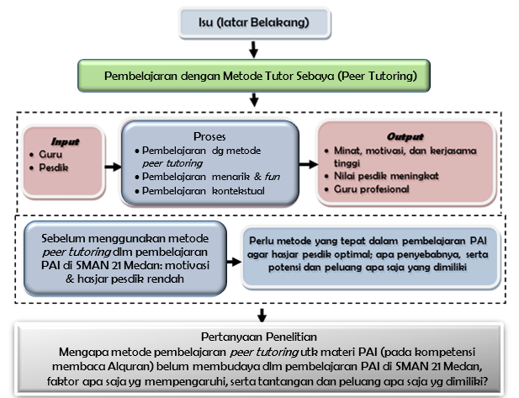

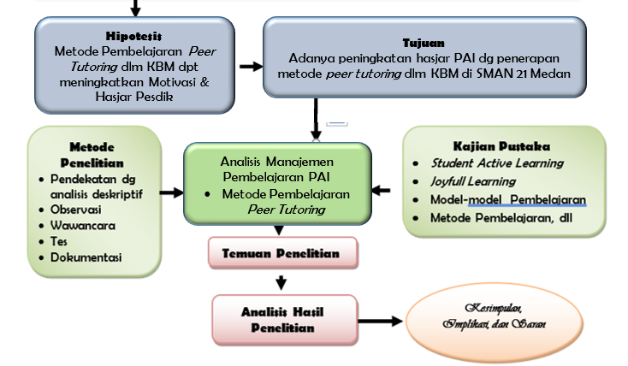

  - Penelitian Sebelumnya
Beberapa penelitian dan karya tulis yang membahas tentang penggunaan metode belajar tutor sebaya (peer tutoring) dalam pembelajaran yang penulis/peneliti jadikan sebagai bahan rujukan antara lain yaitu:
  - Laili Mustikawati (2007) berjudul: Efektivitas Metode Tutorial dalam Pembelajaran Kitab Kuning di Kelas Wustho Pondok Pesantren Putri Ad-Dainuriyah 2 Pedurungan Semarang.
  - Ahmad Harir (2009), berjudul Penerapan Model Pembelajaran Tutor Sebaya untuk Meningkatkan Hasil Belajar Matematika Materi Pokok Kubus dan Balok Semester II Kelas VIII-A MTs Miftahul Falah Demak Tahun Pelajaran 2009.

- HIPOTESIS TINDAKAN
Dari hasil kajian kepustakaan tentang pembelajaran dengan metode tutor sebaya (peer tutoring) dapat ditarik hipotesis tindakan, sebagai berikut:
- Aktivitas belajar peserta didik cenderung meningkat dengan penerapan metode pembelajaran tutor sebaya (peer tutoring).
- Penerapan model pembelajaran metode tutor sebaya (peer tutoring) dapat meningkatkan hasil belajar peserta didik dalam kompetensi membaca Alqur’an.

- METODE ANALISA DATA
Untuk data kualitatif analisa dilakukan melalui tiga tahap yaitu: reduksi data, paparan data, dan penyimpulan.
        - Reduksi data; merupakan tahap memilih data yang akan dipergunakan dalam penelitian. Data yang dalam penelitian ini berupa data hasil observasi, dan catatan lapangan tentang proses pembelajaran peserta didik. Kemudian data tambahan, seperti wawancara dengan beberapa peserta didik tentang proses pembelajaran dan foto hasil dokumentasi. Data-data tersebut dikelompokkan untuk memudahkan analisis.
        - Paparan data; proses penampilan secara lebih sederhana dalam bentuk paparan naratif, presentasi tabular, termasuk dalam bentuk matrik, presentasi grafis, dan sebagainya.
        - Penyimpulan; proses pengambilan kesimpulan disajikan dalam bentuk pernyataan kalimat atau formula yang singkat dan padat tetapi mengandung pengertian yang luas.
- HASIL PENELITIAN
Paparan tentang hasil penelitian, dapat digambarkan sebagai berikut:
      - Kondisi awal ditandai dengan perolehan nilai peserta didik pada tes awal, yaitu rata-rata 63 nilai tertinggi 79 dan nilai terendah 51. Dari 34 orang peserta didik yang beragama Islam di kelas tersebut belum tuntas 10 orang (29,41%), dengan KKM 65.
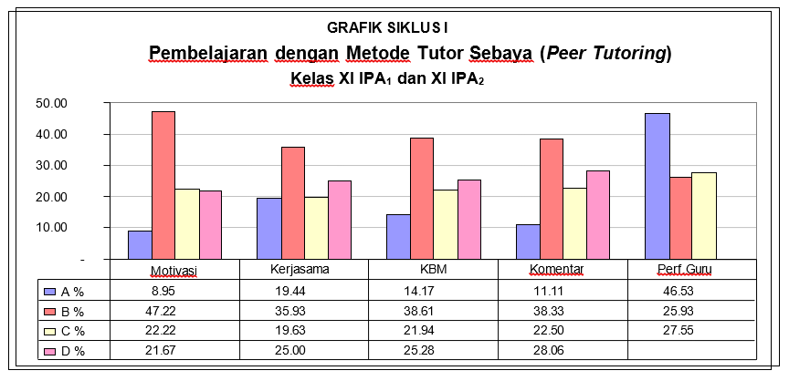
      - Grafik hasil siklus I sebagai berikut:

Nilai kognitif peserta didik pasca treatment pada siklus I meningkat menjadi: rata-rata 70, maksimum 95, dan nilai minimum 65.
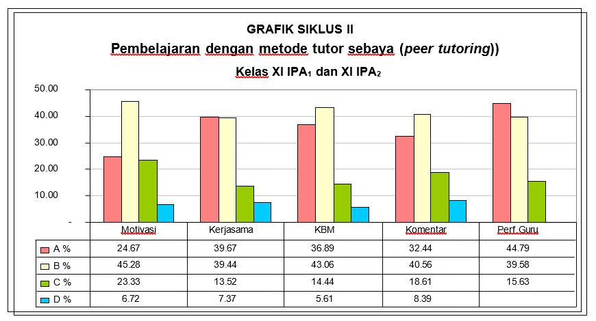
      - Grafik hasil siklus II sebagai berikut:

Nilai kognitif peserta didik setelah siklus II yaitu: rata-rata 77,00, tertinggi 92,00, dan terendah 74,00.
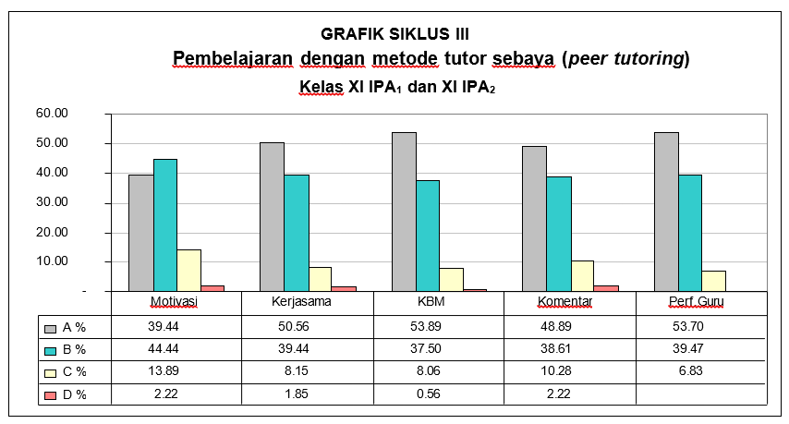
      - Grafik hasil siklus III sebagai berikut:

Nilai kognitif peserta didik setelah siklus III yaitu: rata-rata 78,00, tertinggi 95,00, dan terendah 65,00, dengan ketuntasan belajar mencapai 100%.
Dari hasil penelitian yang telah dilakukan, dapat disimpulkan bahwa:
- Pembelajaran dengan metode tutor sebaya (peer tutoring) memberikan motivasi lebih maksimal kepada peserta didik sehingga menumbuhkan semangat baru dalam belajar, hal ini ditandai dengan terus meningkatnya nilai motivasi peserta didik pada setiap siklusnya.
- Peserta didik menunjukkan rasa kebersamaan yang tinggi pada saat melakukan tutorial maupun saling menyimak bacaan.
- Kegiatan pembelajaran berlangsung dengan baik dan menyenangkan.
- Tanggapan peserta didik (komentar) terhadap performa guru menjadi lebih baik dan positif. Hal itu juga sekaligus sebagai pembelajaran dan aktualisasi dari prinsip-prinsip demokrasi dalam proses pembelajaran di kelas, dimana guru dengan lapang dada bisa menerima penilaian berupa masukan-masukan maupun kritikan dari peserta didiknya, agar pembelajaran ke depan menjadi lebih baik lagi.
- Nilai kognitif peserta didik dari satu siklus ke siklus berikutnya terus mengalami peningkatan yang signifikan. Dengan demikian, pembelajaran dapat dikatakan berhasil.
- KESIMPULAN DAN SARAN

Simpulan

Untuk meningkatkan mutu pembelajaran Pendidikan Agama Islam diperlukan inovasi tidak sekadar dari memahami konsep dan prinsip-prinsip keilmuan, diperlukan strategi pembelajaran yang tepat, efektif, efisien, dan fun.

Untuk mengejar ketertinggalan diperlukan suatu proses pembelajaran dengan cara percepatan pembelajaran (accelerated learning).

Model pembelajaran dilaksanakan dengan metode terpadu, menggabungkan beberapa metode pembelajaran yang bisa untuk saling melengkapi.

Model pembelajaran metode tutor sebaya (peer tutoring) bisa dijadikan sebagai salah satu alternatif dalam upaya perbaikan model maupun metode pembelajaran konvensional yang cenderung teacher centered.

Pembelajaran dengan metode tutor sebaya (peer tutoring) membuat proses pembelajaran jadi menyenangkan dan mengasikkan.

Peningkatan pembelajaran lebih optimal, dan treatment dianggap berhasil jika dalam proses pembelajaran terjadi peningkatan 50% atau lebih dari kondisi awal, dan ketuntasan belajar mencapai 100%.

Saran

Untuk peningkatan motivasi dan hasil belajar peserta didik, serta proses pembelajaran yang menyenangkan, salah satu solusinya adalah menggunakan metode pembelajaran tutor sebaya (peer tutoring).

Metode pembelajaran tutor sebaya (peer tutoring) dapat dilaksanakan untuk semua mata pelajaran yang memerlukan penguasaan kompetensi praktikal.

Dengan metode pembelajaran tutor sebaya (peer tutoring), tingkat keterukuran hasil belajar peserta didik dalam penguasaan kompetensi praktikal lebih baik dan lebih valid.

DAFTAR PUSTAKA

Aria, Djalil dkk., (2001), Pembelajaran Kelas Rangkap, Jakarta: Depdikbud, 2001.
Arikunto, Suharsimi, (2002), Pengelolaan Kelas dan Siswa, Jakarta: Rajawali.
Depdiknas, (2005), Kamus Besar Bahasa Indonesia, Jakarta: Balai Pustaka.
Djamarah, Syaiful Bahri, (2002), Psikologi Belajar, Jakarta: Rineka Cipta.
Djamarah, Syaiful Bahri dan Aswan Zain, (2013), Strategi Belajar Mengajar, Jakarta: Rineka Cipta.
Hamalik, Oemar, (2003), Kurikulum dan Pembelajaran, Jakarta: Bumi Aksara.
Harsanto, Ratno, (2007), Pengelolaan Kelas yang Dinamis, Yogyakarta: Kanisius.
Hidayati, Anita Lie, (2004), Cooperative Learning, Jakarta: Grasindo.
Ismail, (2008), Strategi Pembelajaran Agama Islam Berbasis PAIKEM, Semarang: RaSail Media Group.
Sabri, Ahmad, (2007), Strategi Belajar Mengajar, Jakarta: Quantum Teahing.
Semiawan, Conny R., (2000), Pendekatan Ketrampilan Proses, Jakarta: PT. Gramedia.
Silberman, Mel, (2001), 101 Strategi Pembelajaran Aktif (Active Learning), terj. Sarjuli dan Azfat Ammar, Jakarta: Yakpendis.
Slameto, (1995), Belajar dan Faktor-Faktor yang Mempengaruhinya, Jakarta: Rineka Cipta.
Suyitno, Amin, (2002), Prosedur Penelitian Tindakan Kelas, Bogor: Ghalia Indonesia.
Uno, Hamzah B., (2008), Teori Motivasi dan Pengukurannya, Jakarta: Bumi Aksara.

